ФЕДЕРАЛЬНОЕ ГОСУДАРСТВЕННОЕ АВТОНОМНОЕ ОБРАЗОВАТЕЛЬНОЕ  
УЧРЕЖДЕНИЕ ВЫСШЕГО ПРОФЕССИОНАЛЬНОГО ОБРАЗОВАНИЯ  
БЕЛОГОРОДСКИЙ ГОСУДАРСТВЕННЫЙ НАЦИОНАЛЬНЫЙ  
ИССЛЕДОВАТЕЛЬСКИЙ УНИВЕРСИТЕТ(НИУ «БелГУ»)  
ИНСТИТУТ ИНЖЕНЕРНЫХ И ЦИФРОВЫХ ТЕХНОЛОГИЙ

КАФЕДРА ИНФОРМАЦИОННЫХ И РОБОТОТЕХНИЧЕСКИХ СИСТЕМ

**Отчет по лабораторной работе №3  
Тема работы «Предварительные работы для продвижения сайта в Интернете»***по дисциплине «Основы инфокоммуникационного бизнеса»*

студента очного отделения

2 курса группы 12002108

Виноходов Даниил Алексеевич

Проверила:

ст. преподаватель Гуль С.В.

Белгород  
2023

**Цель работы:**

Приобрести навыки продвижения сайтов (интернет-магазина) в интернете.

**Общая постановка задачи:**

Разработка материалов, необходимых для продвижения интернет-магазина.

**Задание 1.**

Разработка семантического ядра сайта.



Рисунок 1 – Создание семантического ядра сайта

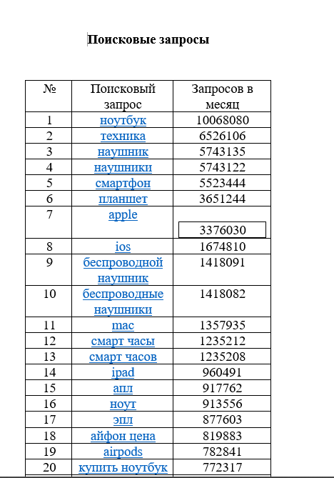

Рисунок 2 – Поисковые запросы

**Задание 2.**

Создание материалов для продвижения сайта в поисковых системах.

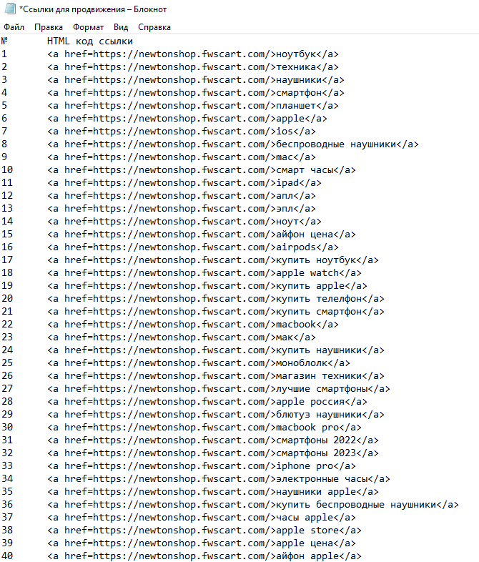

Рисунок 3 – Ссылки для продвижения



Рисунок 4 – Статьи для продвижения

**Вывод:** в ходе лабораторной работы были приобретены навыки продвижения сайтов (интернет-магазина) в интернете.